内存管理机制

对java来说，有虚拟机自动内存管理，我们不需要为每一个new操作去写对应的delete/free代码，因此，一旦出现内存泄漏问题，在不了解虚拟机是怎样使用内存的情况下，排查问题会变得十分困难

运行时的数据区域

Java虚拟机在执行java程序时，会把它所管理的内存划分未若干个不同的区域，如下图所示

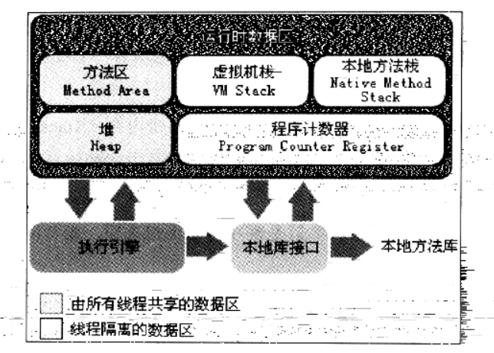

1. 程序计数器：很小的一块内存区域，当前线程所执行的字节码的行号指示器，每个线程都有一个独立的程序计数器
2. Java虚拟机栈